Информация об итогах реализации проекта «Организация работ по вертикальному озеленению многоквартирных жилых домов Валуйского городского округа»

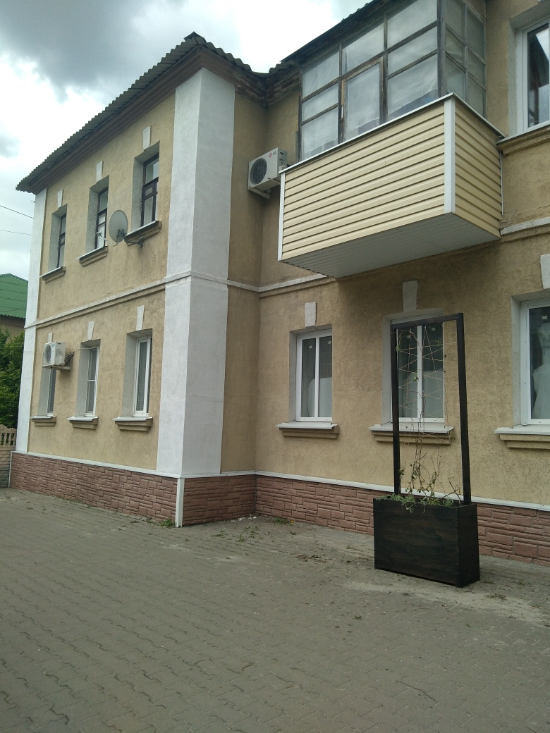
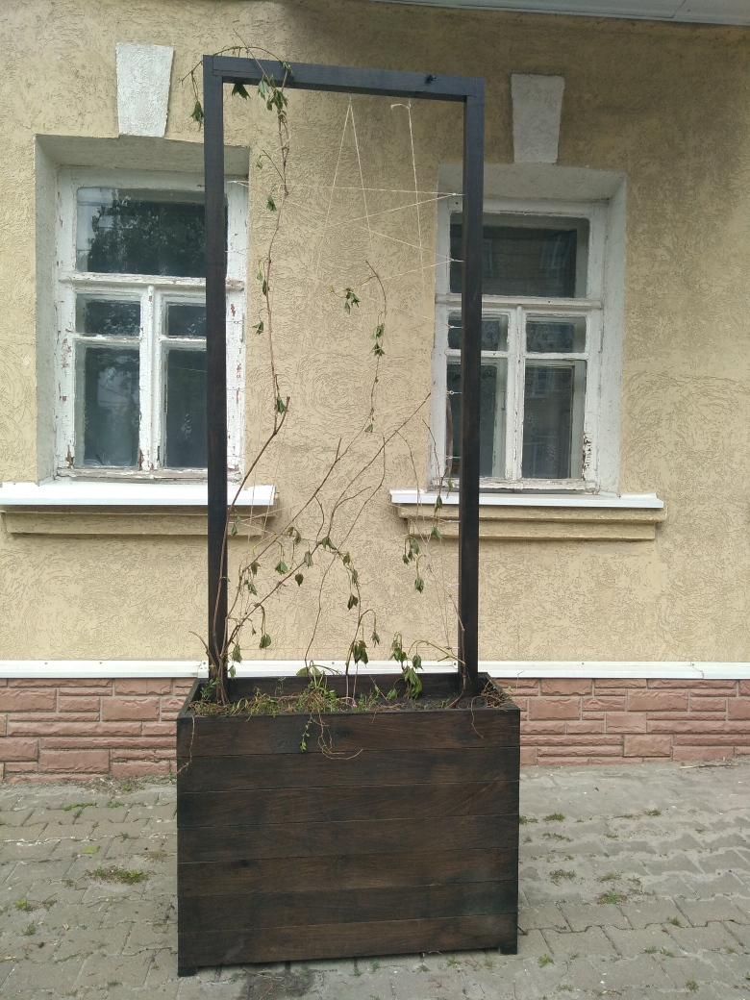
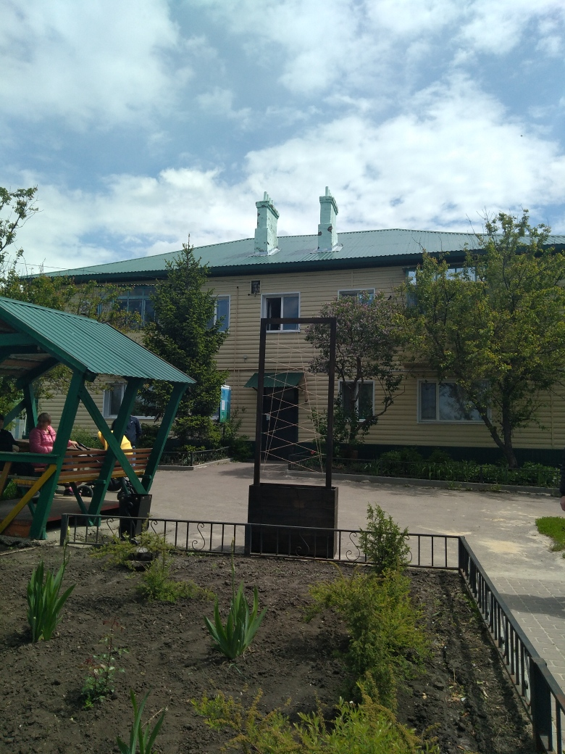

В рамках реализации проекта «Организация работ по вертикальному озеленению многоквартирных жилых домов Валуйского городского округа» выполнено озеленение многоквартирных жилых домов г.Валуйки по ул.1-го Мая и ул.Никольская.
Разработаны план-схемы с нанесением МКД подлежащих озеленению.
Согласно проектам изготовлены деревянные вазоны со шпалерами. Высажены саженцы девичьего винограда, а также посеяны семена ипомеи.

